研究生教育综合管理系统
（教师）操作手册

杭州匡汇科技有限公司
2021年12月

目录
第1章. 学生 4
1.1 学生信息查询 4
1.2 学生异动信息 4
1.3. 异动审核 5
第2章.课程 5
2.1 查询新增 5
2.2 课程变动 10
2.3 我的开课 13
2.4 全校开课 13
2.5 考试安排 13
2.6 成绩录入 14
2.7 成绩变动 15
2.8教学质量评价 16
2.9我的停课 16
第3章.培养 18
3.1 学生学习计划管理 18
3.2 学生学习进展 18
第4章.学位 19
4.1确认学位论文 19
4.2学位延期审核 20
第5章.培养过程 21
5.1 读书报告与书评 21
5.2开题申请 21
5.3 开题审查 22
5.4 预答辩 22
5.5 其他环节 23
第6章.导师 24
6.1 基本信息维护 24
6.1.1 基本信息 24
6.1.2 修改信息审核 24
6.1.3 导师考核申请 24
6.1.4 岗位信息 25
6.2科研成果 26
6.2.1期刊论文 26
6.2.2 技术专利 26
6.2.3发表著作 26
6.2.4 项目情况 27
6.2.5 获奖情况 27
6.3开课记录 28
6.4指导学生 28
6.4.1协助指导学生 28
6.4.2 在读研究生 29
6.4.3 终结生信息 29
6.5 招生资格申请 30
6.6 导师选聘 30

第1章. 学生
进入列表可查看当前导师指导下的全部学生信息，点击详情可详细查看指定学生的学籍相关信息，包括：“基本信息”、“家庭信息”、“来源信息”、“入学成绩”、“注册信息”、“缴费信息”、“学籍异动”等信息。（注：用户是导师才有该功能，用户只有任课老师权限无此项）

学生信息查询
导师可以通过“姓名”、“学号”“学院”等来查询特定的学生信息，点击学号可以查询该学生的详细信息。
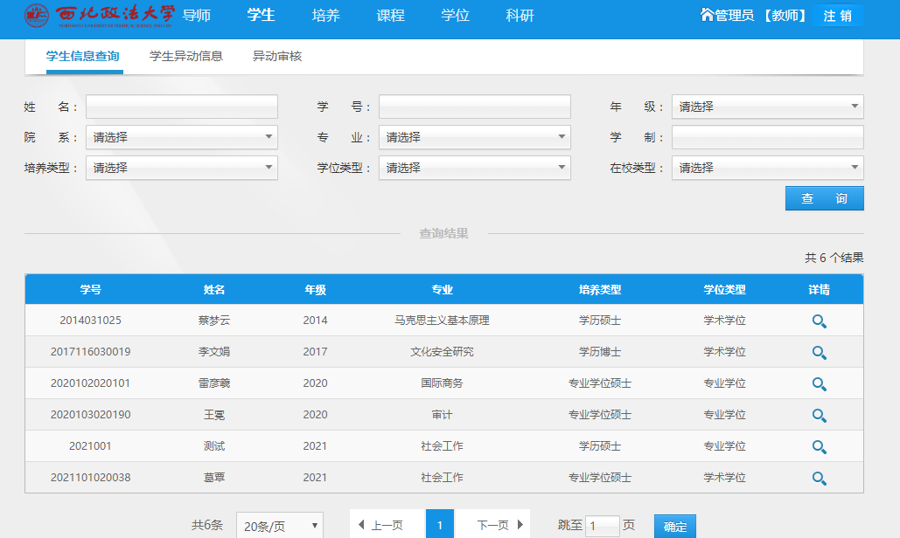

1.2 学生异动信息
导师可以查询自己名下学生的异动信息：包括该学生的学号、姓名、专业、培养类型。异动类型、变更时间等信息。
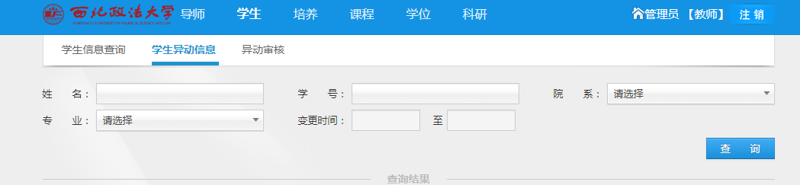

1.3. 异动审核
导师可以在异动信息列表中可根据不同条件搜索到自己名下学生相关的异动申请信息，便于管理与查看。
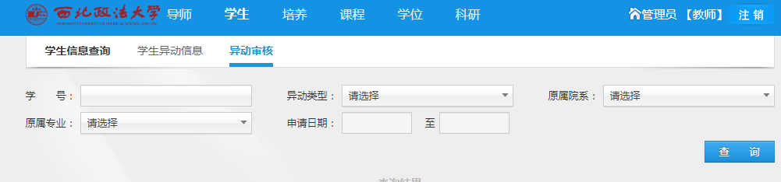

第2章.课程

2.1 查询新增
查询新增页面，主要包含了3块功能：1、查询；2、新增；
1.页面查询查看功能
该页面可以通过入库学年、课程编号、课程名称、课程性质、课程类别等条件进行筛选。在筛选出的结果中，我们提供了查看详情的功能。查看详情功能只需要点击筛选结果中的放大镜状按钮就可以进入到该培养方案的详情页面，查看该培养方案的详细信息。

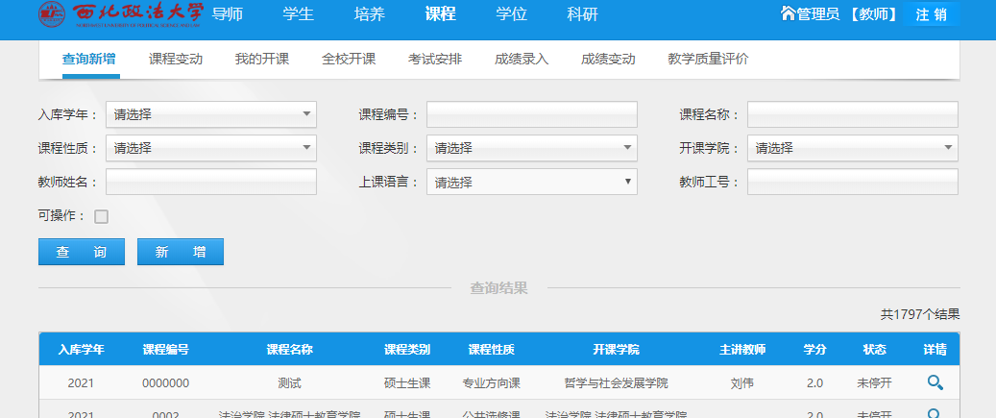
- 新增功能
点击查询按钮旁边的“新增”按钮
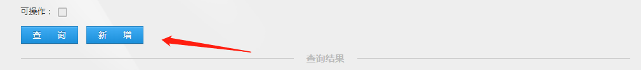
进入新增课程页面，分为课程基本信息、课程学时安排、主讲教师信息、辅讲教师信息、参考数目、教学日历、教材和课程变更信息组成。
课程基本信息：可以在此处维护课程信息，以及课程中英文简介
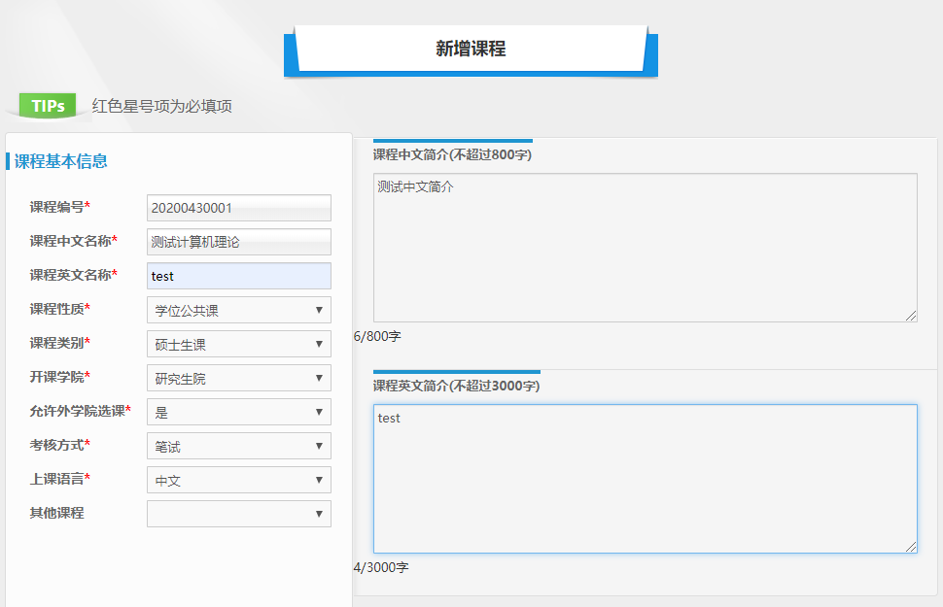
课程学时安排：可以在此处维护课程学时安排，以及教学目标和预备知识要求
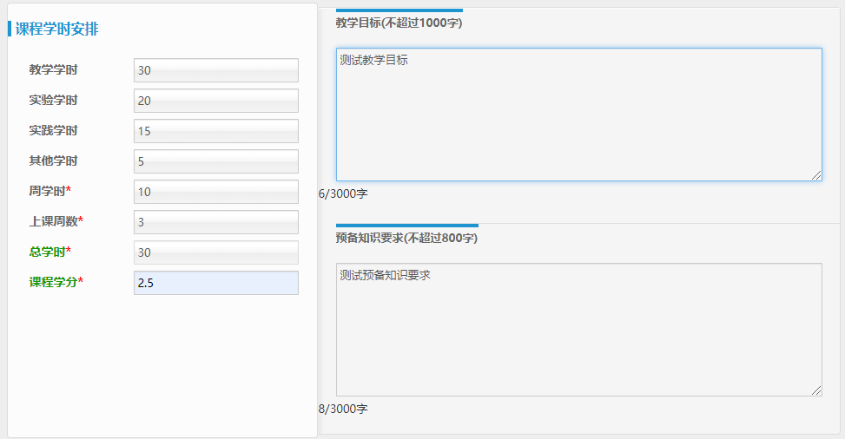
主讲教师信息：通过点击“从教师库增加”按钮，进入选择教师页面，通过查询教师，选择教师，点击确定按钮，进行教师的添加
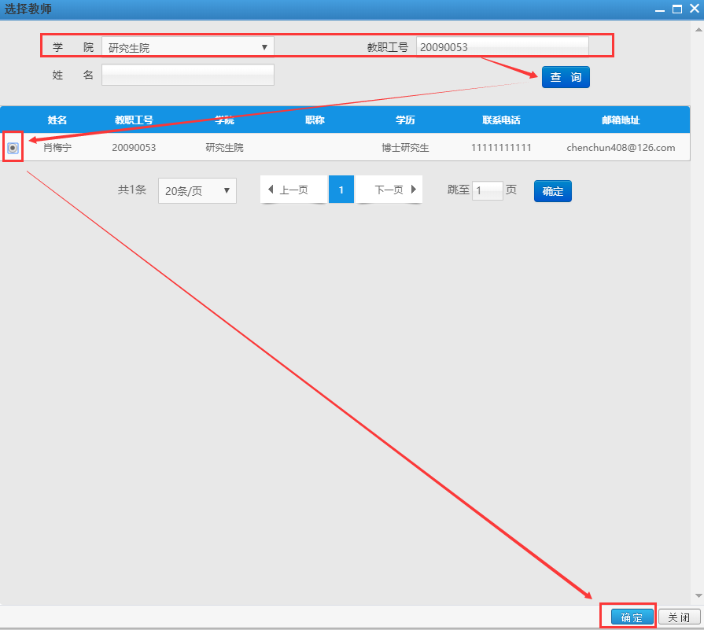
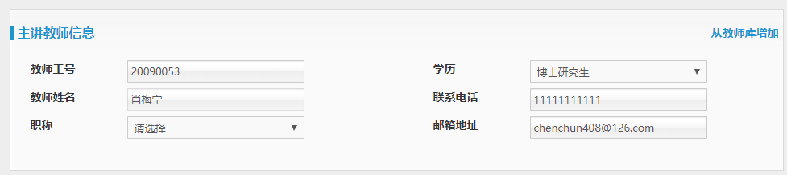
辅讲教师信息：通过点击“增加辅讲教师”按钮，进入选择教师页面，通过查询教师，选择教师，点击确定按钮，进行教师的添加
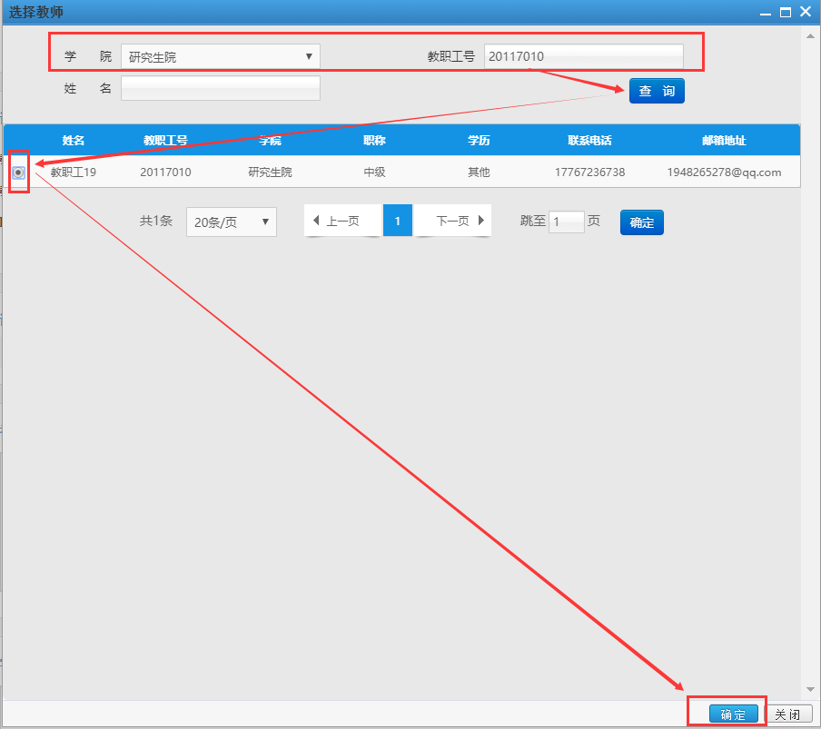
添加后，也可以支持删除的操作。
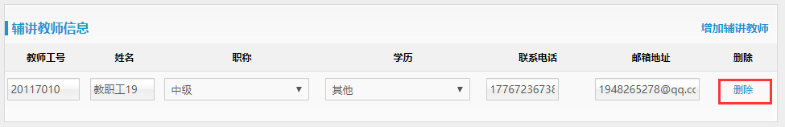
支持参考书目、教学日历、教材信息的录入
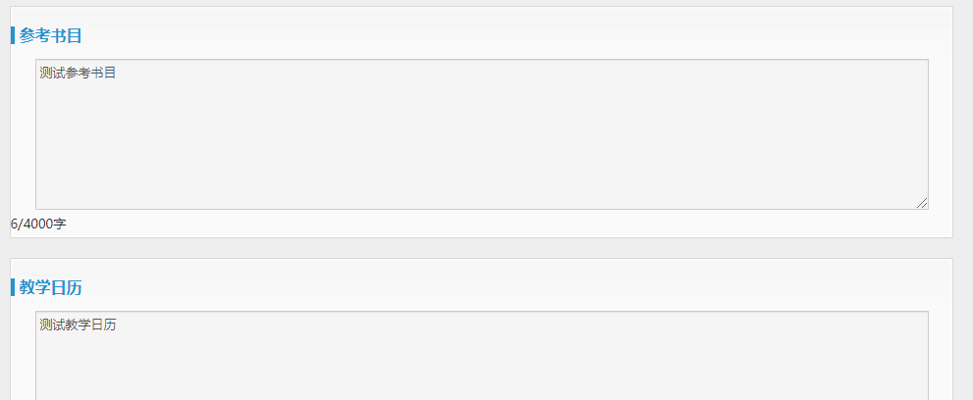
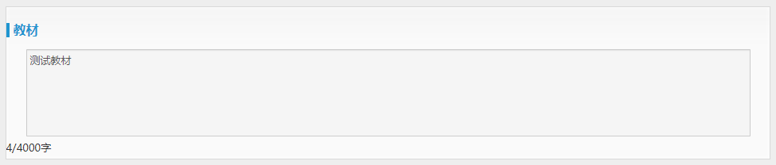
课程变更信息：输入申请理由、备注等信息，当所有内容都填好之后，最下面的“保存”可以将填写的内容暂存。
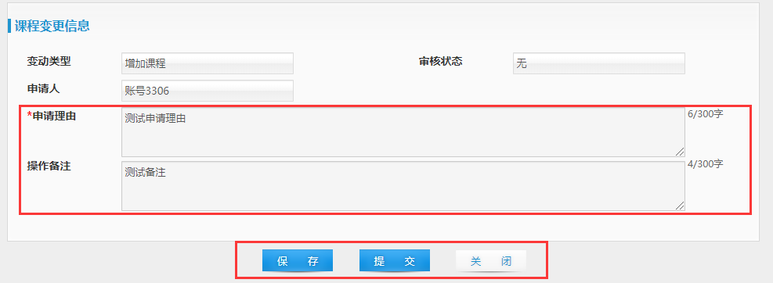
如果觉得可以提交了，就点击“提交按钮”，页面会出现 提交成功的提示
新增好的课程在课程变动列表出现，审核状态为“学院未审核”，使用学院角色，在培养模块 >课程管理 > 课程变动管理页面，找到教师审核的课程记录，勾选后点击通过
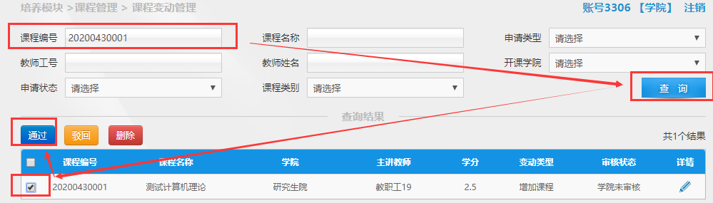
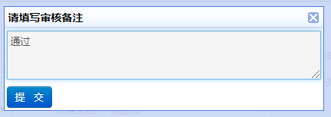

审核状态会变成“研究生院未审核”
使用研究生院角色，在培养模块 >课程管理 > 课程变动管理页面，找到教师审核的课程记录，勾选后点击通过
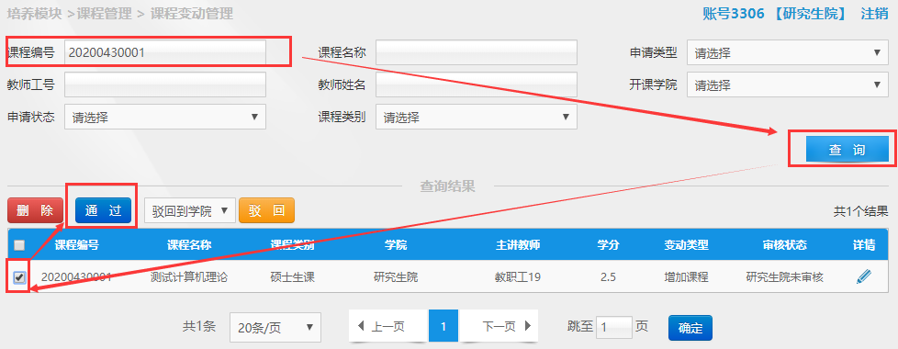
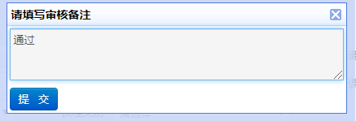
审核状态会变成“研究生院未审核”
教师角色：此时在课程-查询新增页面，勾选“可操作”点击查询按钮，可以进行该课程的修改和重停开操作
编辑功能：点击铅笔状的按钮即可进入编辑页面，对课程的信息进行修改。导师提交后需要学院和研究生院进行审核，通过后更新到正式库。
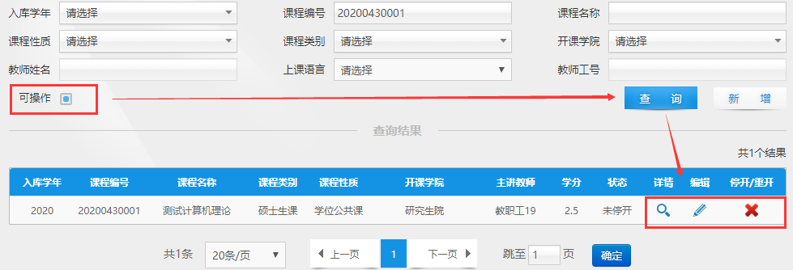

2.2 课程变动
在该页面可以通过课程编号、课程名称、申请类型等条件进行筛选查询。教师可在该页面对课程的历史变化进行查看。
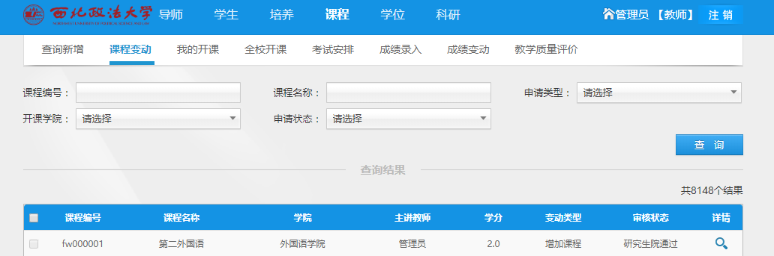
点击“”按钮，可以查看课程详情页面
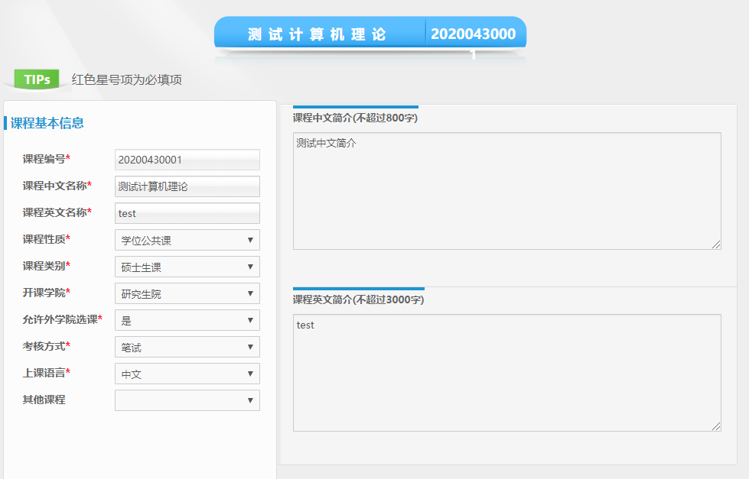
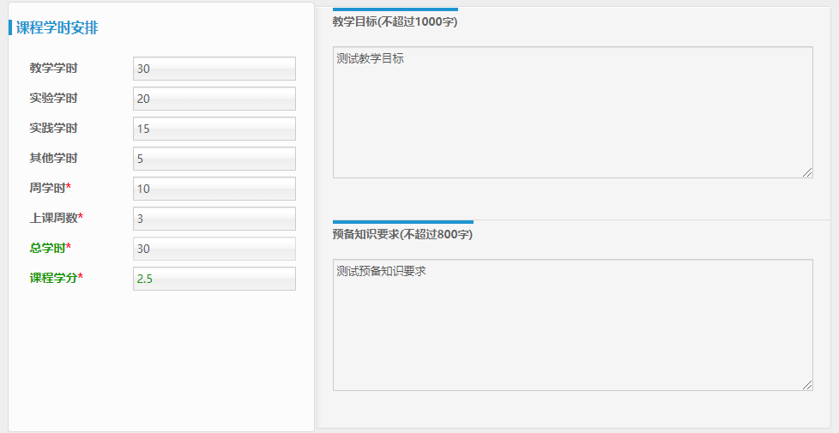
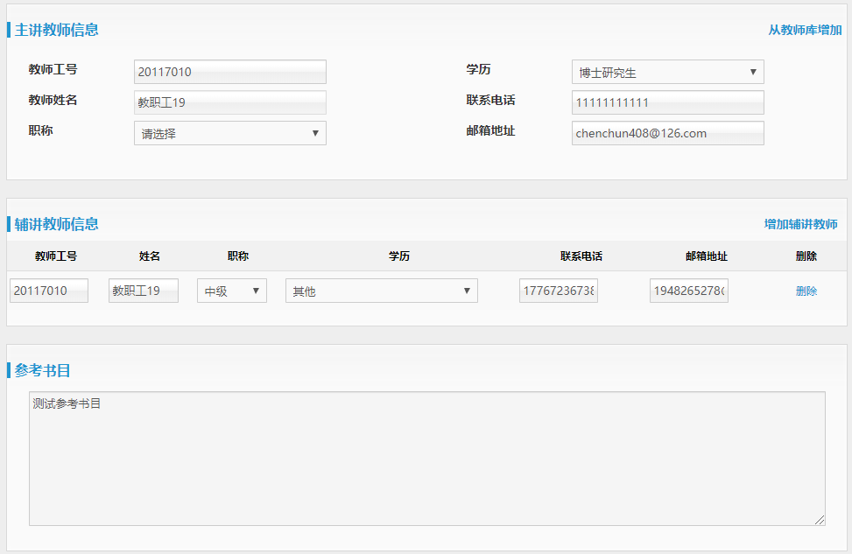
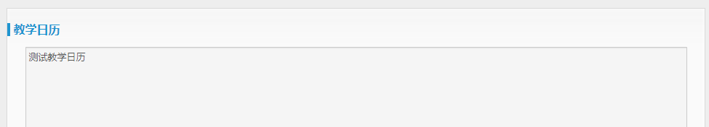
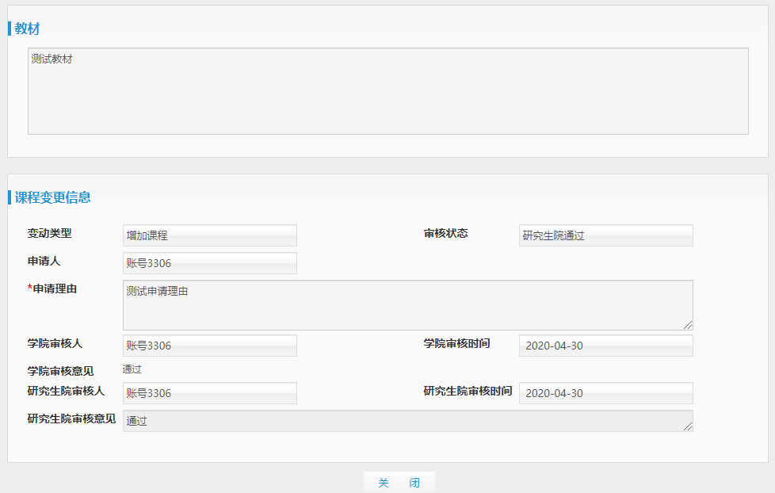

2.3 我的开课
教师用来查看本学期个人的开课情况，可查看，下载详细的上课学生名单
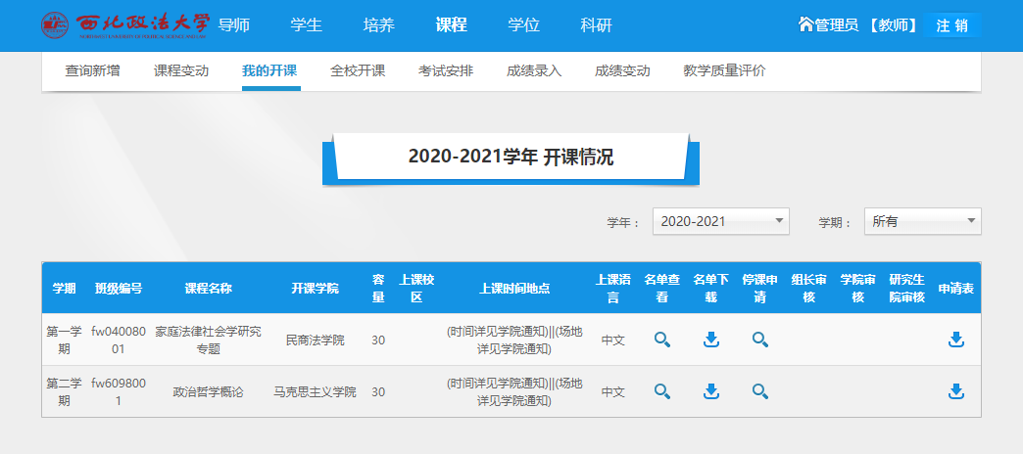
点击名单查看按钮
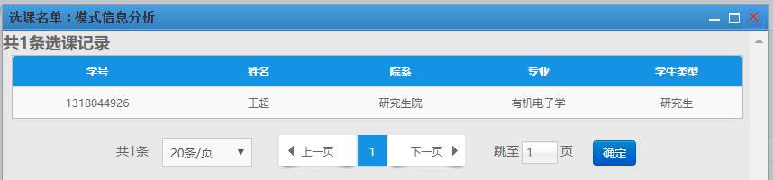

2.4 全校开课
用于查看全校开课情况的详细信息，可导出数据
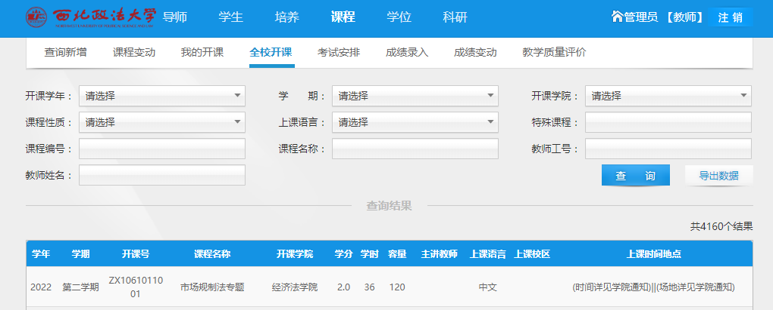

2.5 考试安排
用于查看选择学期本人需监考的考试科目，时间，地点详情
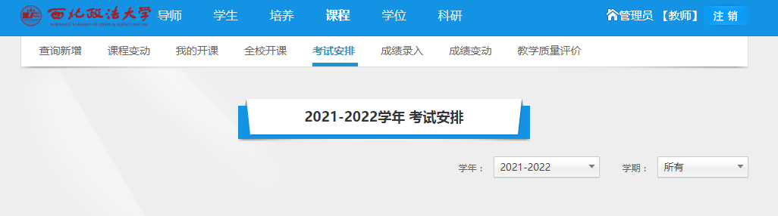

2.6 成绩录入
教师对于自己主讲的课程录入学生课程成绩，下载课程详情学生成绩信息
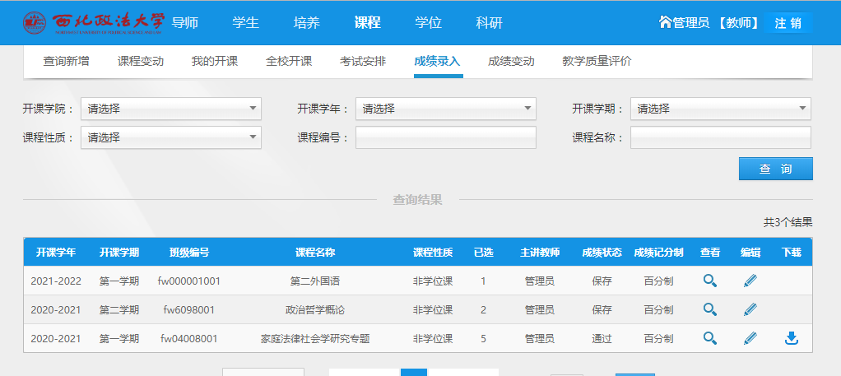
点击查看按钮，查看课程成绩详细信息
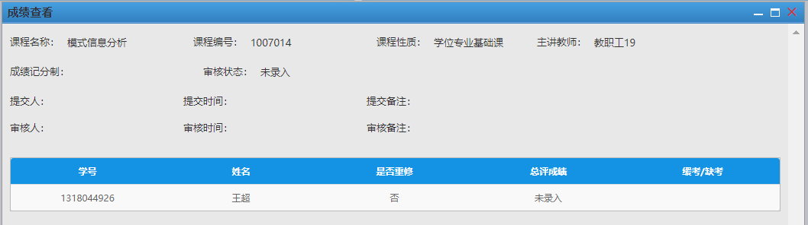
录入学生成绩详情页面，需要选择对应的成绩策略，并修改成绩权重并保存后再录入成绩。
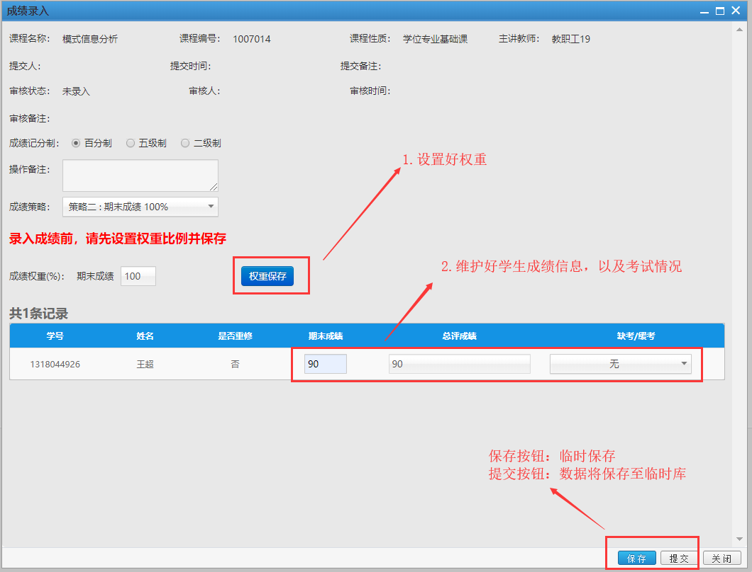

2.7 成绩变动
用于查看提交的课程成绩修改的审核变动状态
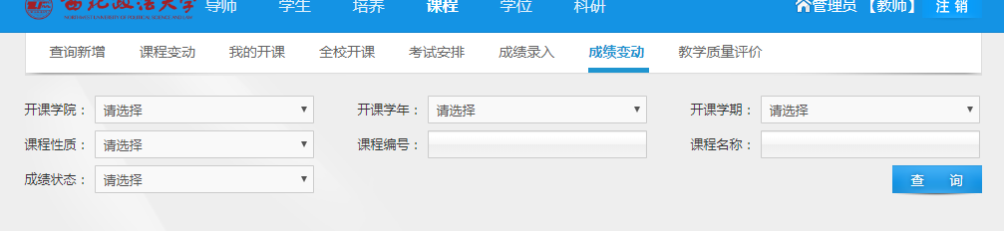
点击查看按钮，查看详细信息
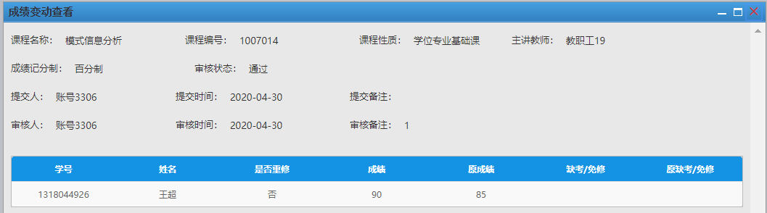

2.8教学质量评价
用于主讲课程的自我评价提交，学生评价信息的查看
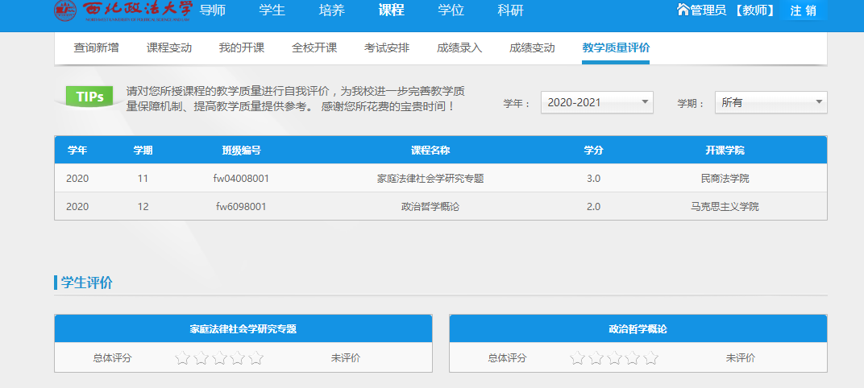

2.9我的停课
在该页面可以通过开课学年、学期、开课学院、课程性质、课程编号、课程名称等条件进行筛选查询。教师可在该页面对课程的历史变化进行查看。
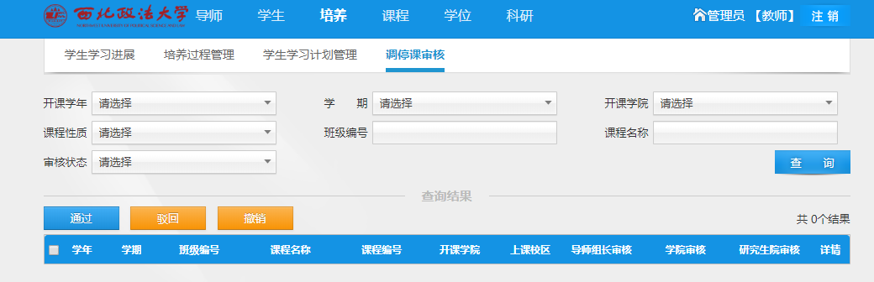
点击“”按钮可以查看停课申请详情
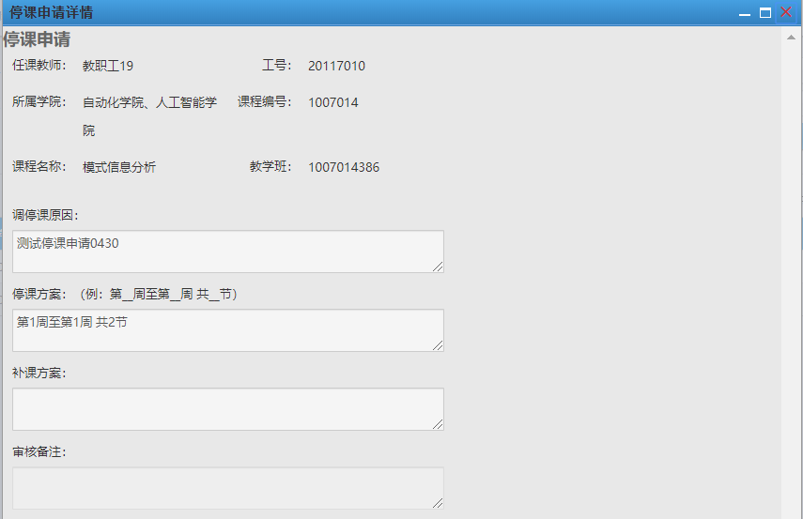
审核状态：“学院（未审核）”，则需要登陆学院角色进入系统，在“培养模块 >排课管理 > 停课申请审核”列表中找到申请的停课申请，进行审核操作
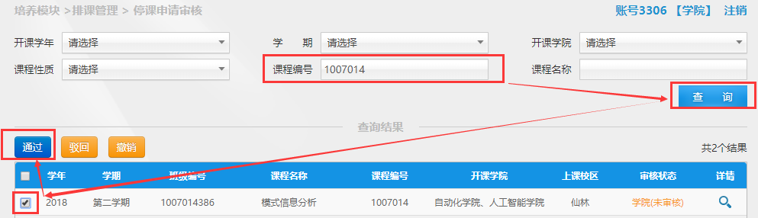
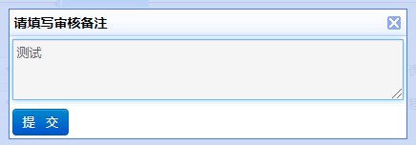
当学院通过之后，教师角色-课程模块-我的停课页面中，对应的申请停课记录的审核状态会变成“学院（通过）”

第3章.培养

3.1 学生学习计划管理
导师在该页面可以查看自己的学生的个人学习计划的提交状态、审核状态。学生提交个人学习计划后，导师可以点击放大镜按钮进入详情页面。导师确认学生的个人学习计划后，可以在详情页面点击审核通过，反之不通过。通过后，需要学院进行审核，学院审核通过后该学生的个人学习计划生效。
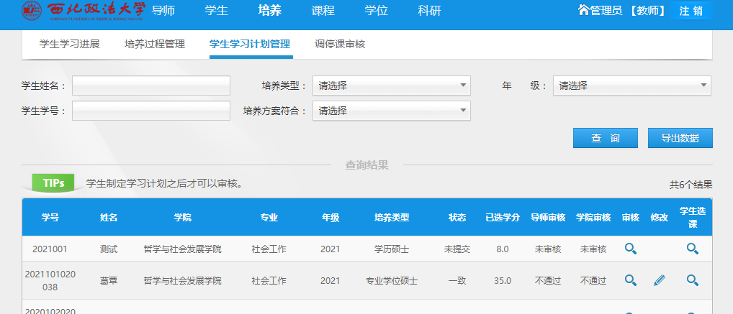
点击审核按钮，进入审核界面
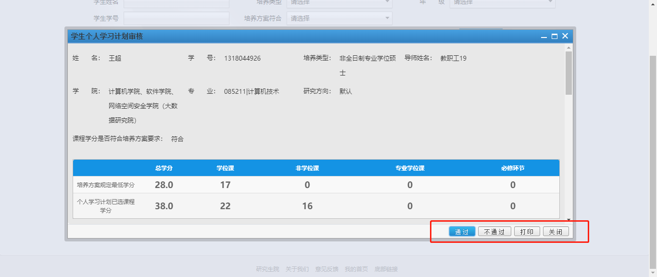
点击导出数据按钮，可以下载到一份Excel，其中是导师自己学生的个人学习计划状态。

3.2 学生学习进展
用于查看学生选课情况以及课程修读情况。
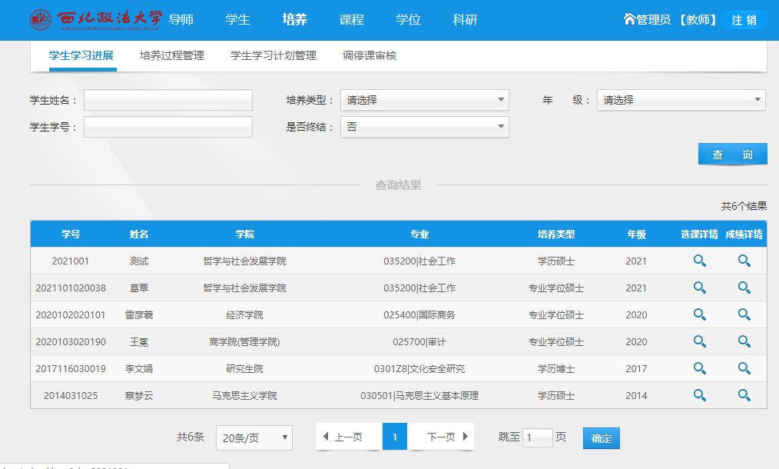
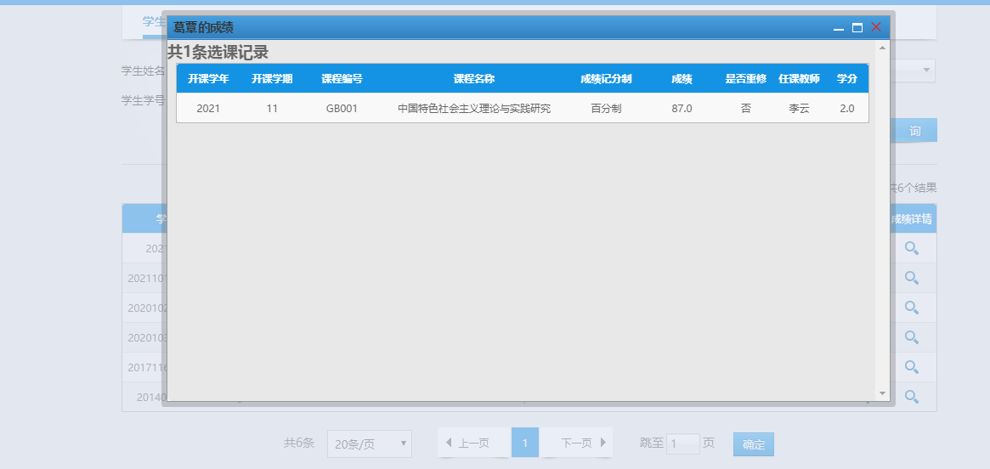

第4章.学位

4.1确认学位论文
导师审核学生提交学位论文。具体路径：学位模块—》确认学生论文—》学位论文审核页面。导师首先在学位论文审核页面，第一步：下载学生PDF/WORD格式论文进行查看，第二步：再点击学号进入详情页面，可以查看论文相关信息进，录入研究生业务鉴定和导师评语。第三步：点击通过/不通过按钮进行审核操作。
注意：导师进行审核操作后，那么学生提交的盲审论文数据条就会流转到“审核结果查看页面”，在学位论文审核页面就查看不到已经审核了的学生论文。

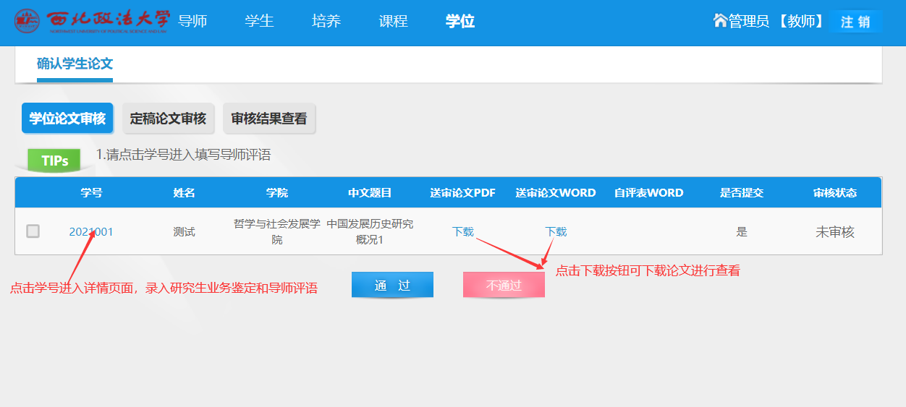
审核结果查看
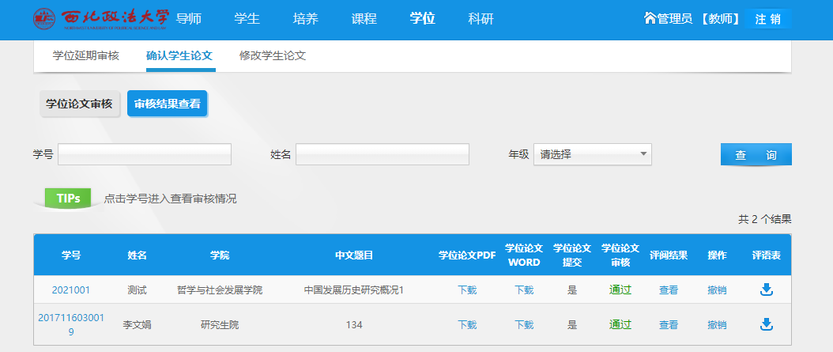
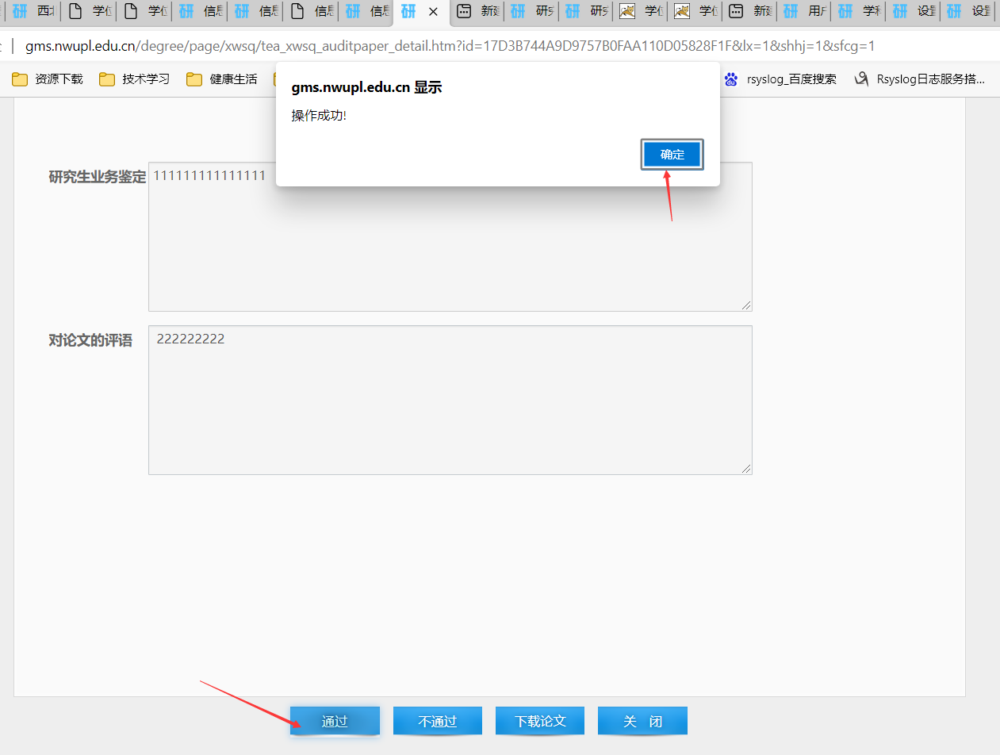
点击学号进入学生论文详情页面，修改学生论文信息
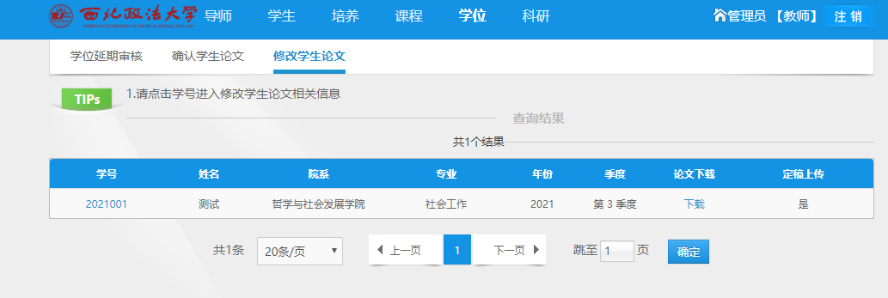

4.2学位延期审核
用于审核学生提交的学位延期申请
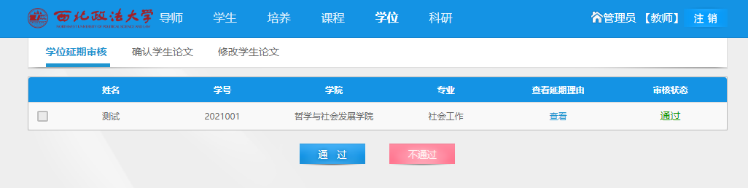

第5章.培养过程

5.1 读书报告与书评
学生提交读书报告与书评后，导师可以根据学号、姓名、年级、审核状态条件查询；导师点击查看按钮，可对该生的数据进行通过、驳回操作
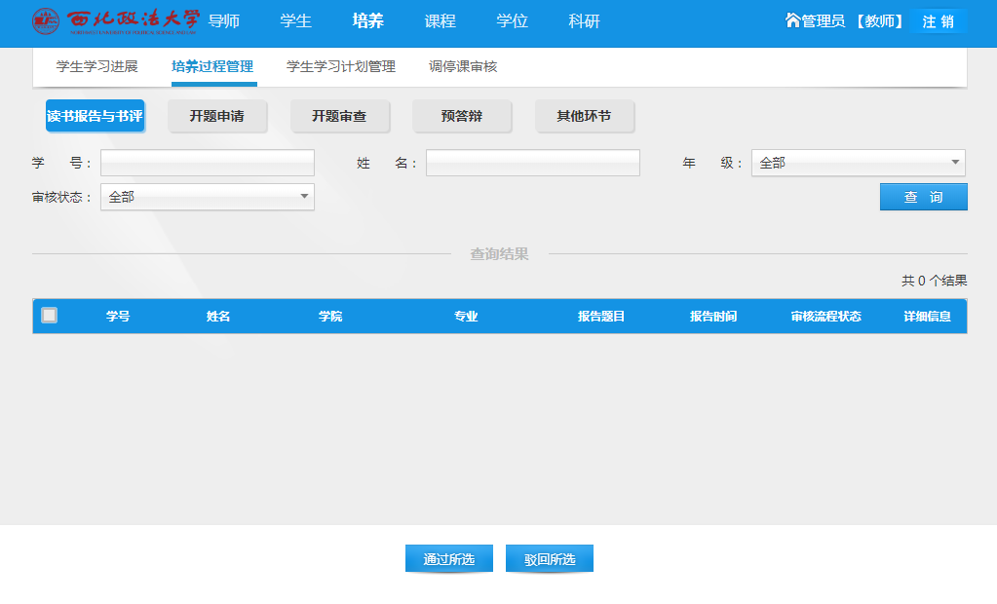

5.2开题申请
学生提交开题申请后，导师可以根据学生的学号、姓名、年级、审核状态进行条件查询；
导师可对学生的开题数据进行查看、下载、通过、驳回操作。
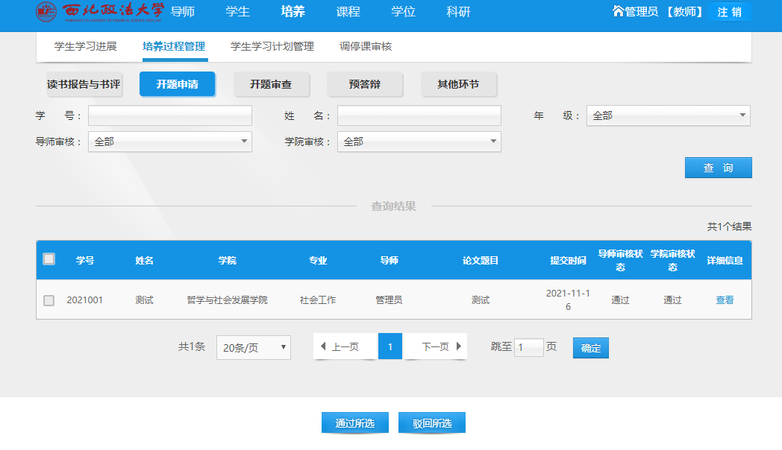

5.3 开题审查
学生提交开题审查后，导师可根据学号、姓名、年级、审核状态条件查询；导师可对学生的开题审查进行查看、下载、通过、驳回操作。
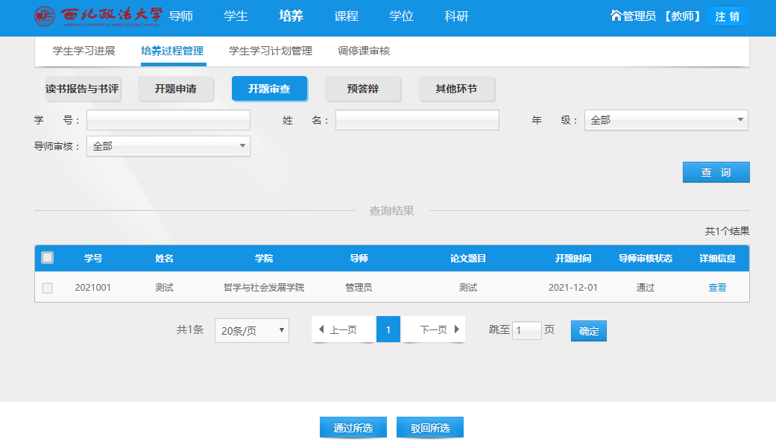

5.4 预答辩
学生提交预答辩后，导师可以根据学号、姓名、年级、审核状态条件查询；导师可对学生的预答辩进行查看，下载操作

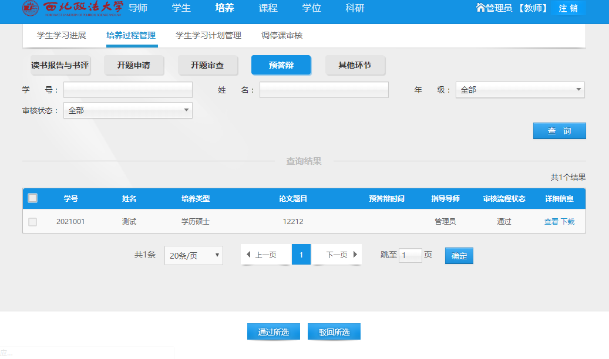

5.5 其他环节
学生提交其他环节后，导师可根据学号、姓名、班级、审核状态条件查询；导师可对学生的其他环节进行查看操作
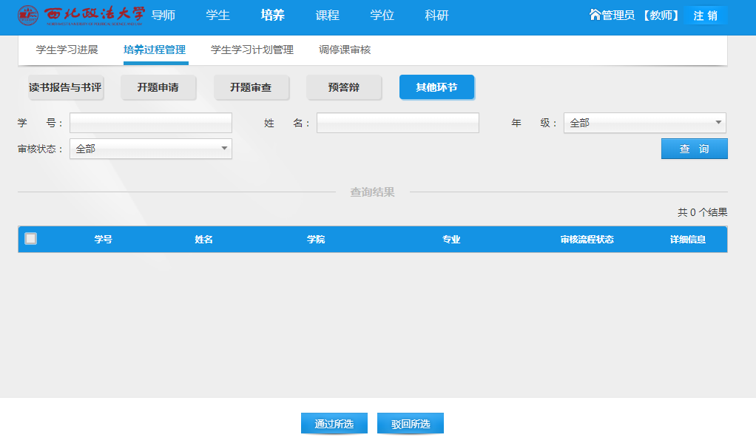

第6章.导师

6.1 基本信息维护

6.1.1 基本信息
点击编辑，可对个人基本信息进行修改；修改后点击保存

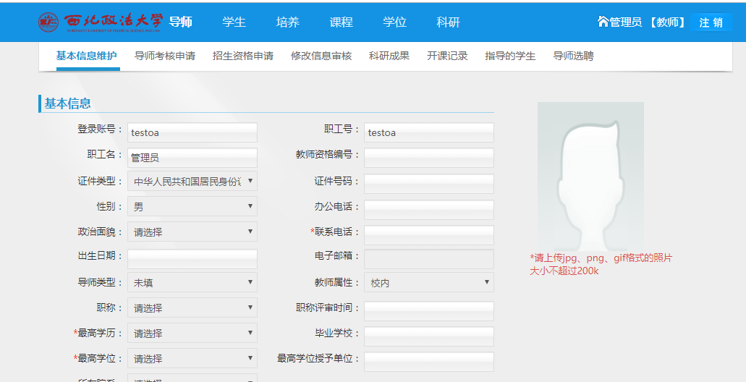

6.1.2 修改信息审核
用于查看导师修改数据提交后的审核情况。

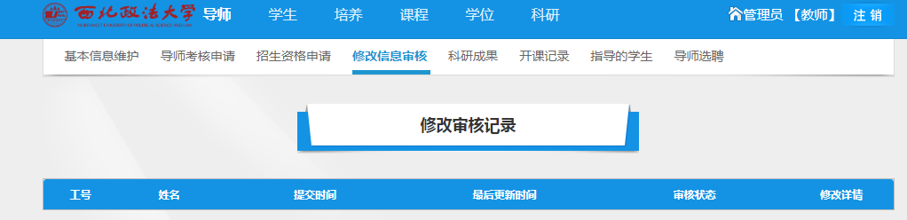

6.1.3 导师考核申请
点击申请按钮，填写信息进行导师考核申请
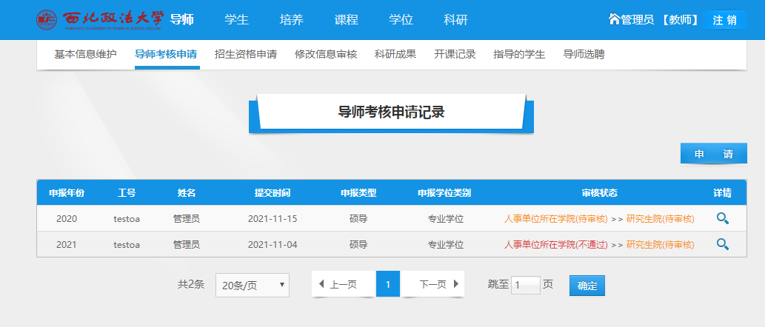
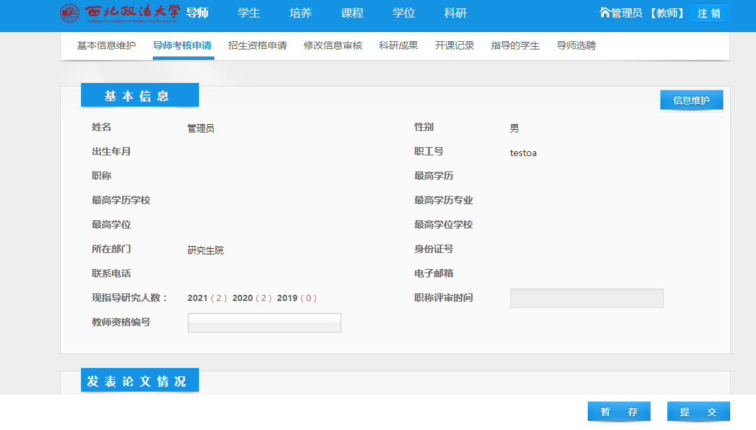

6.1.4 岗位信息
点击编辑，可对个人岗位信息进行修改；修改后点击保存

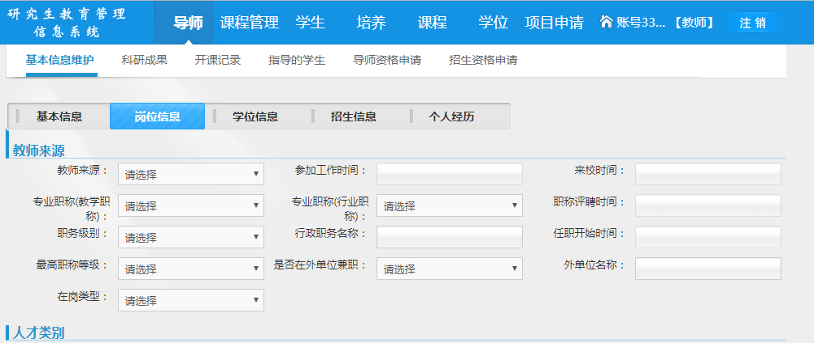

6.2科研成果

6.2.1期刊论文
1.点击编辑，可对导师的期刊论文进行修改；修改完成后点击保存；
2.导师可对个人发表的期刊论文进行查询，修改，删除，新增操作
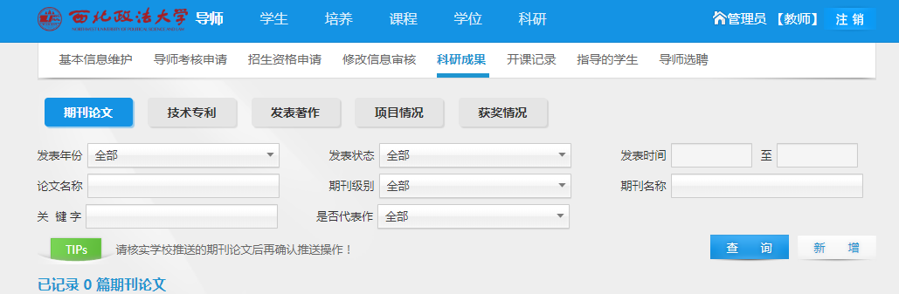

6.2.2 技术专利
1.点击编辑，可对导师的技术专利进行修改；修改完成后点击保存；
2.导师可对个人发表的技术专利进行查询，修改，删除，新增操作
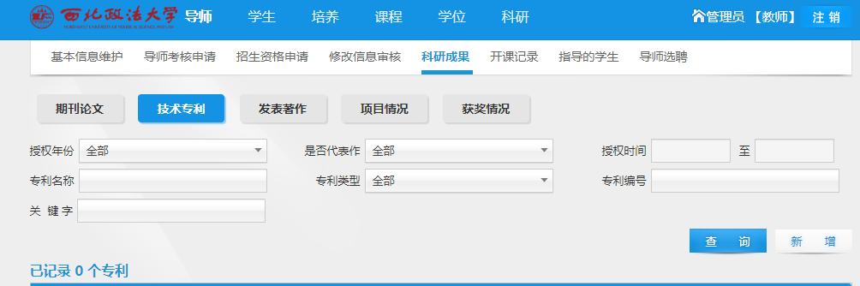

6.2.3发表著作
1.点击编辑，可对导师的发表著作进行修改；修改完成后点击保存；
2.导师可对个人发表的发表著作进行查询，修改，删除，新增操作
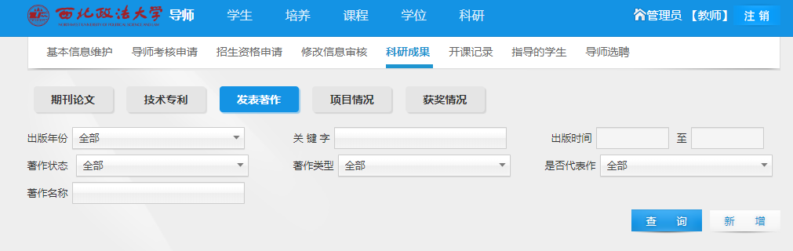
发表著作新增页面
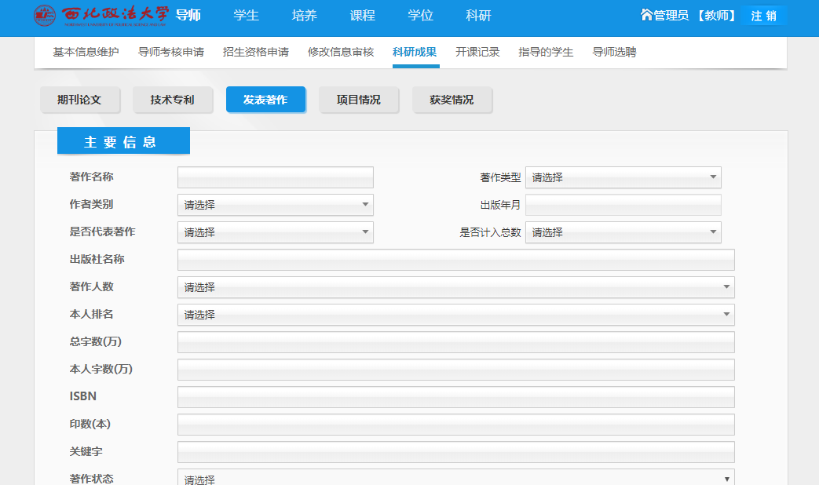

6.2.4 项目情况
1.点击编辑，可对导师的项目情况进行修改；修改完成后点击保存；
2.导师可对个人发表的项目情况进行查询，修改，删除，新增操作
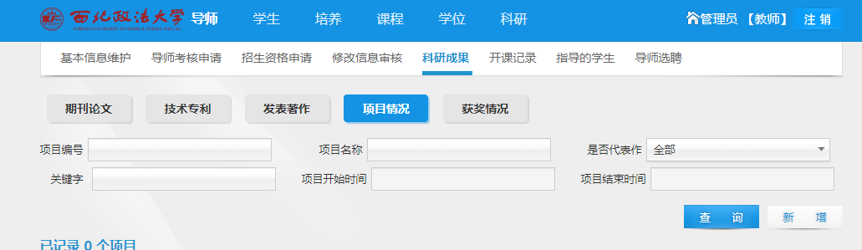

6.2.5 获奖情况
1.点击编辑，可对导师的获奖情况进行修改；修改完成后点击保存；
2.导师可对个人发表的获奖情况进行查询，修改，删除，新增操作
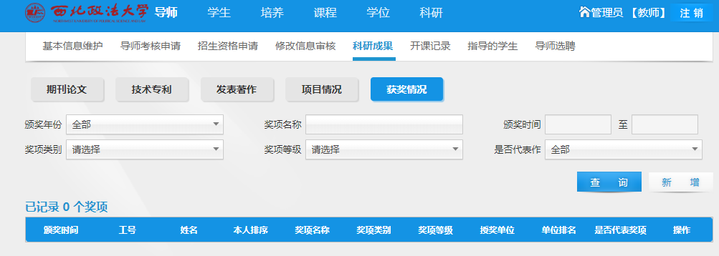

6.3开课记录
导师可以查看学期、学年的排课上课情况
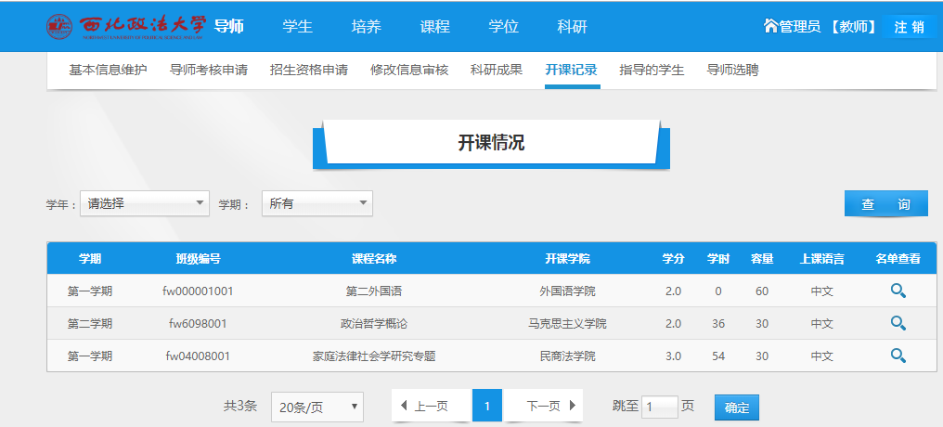

6.4指导学生

6.4.1协助指导学生
1.点击详情，可对学生的优秀成果进行查看；
2.导师可对研究生学生进行删除、增加操作

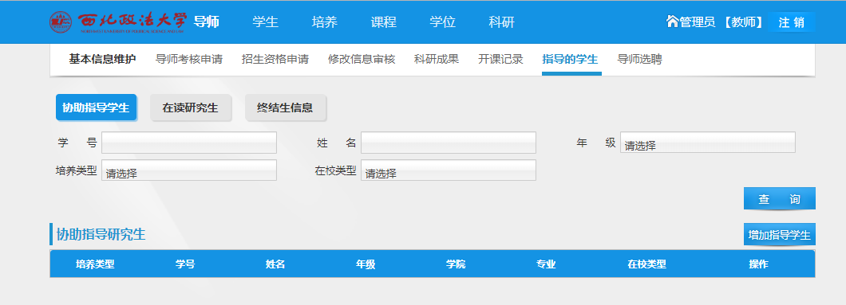

6.4.2 在读研究生
1.点击详情，可对学生的优秀成果进行查看；
2.导师可对研究生学生进行查看操作

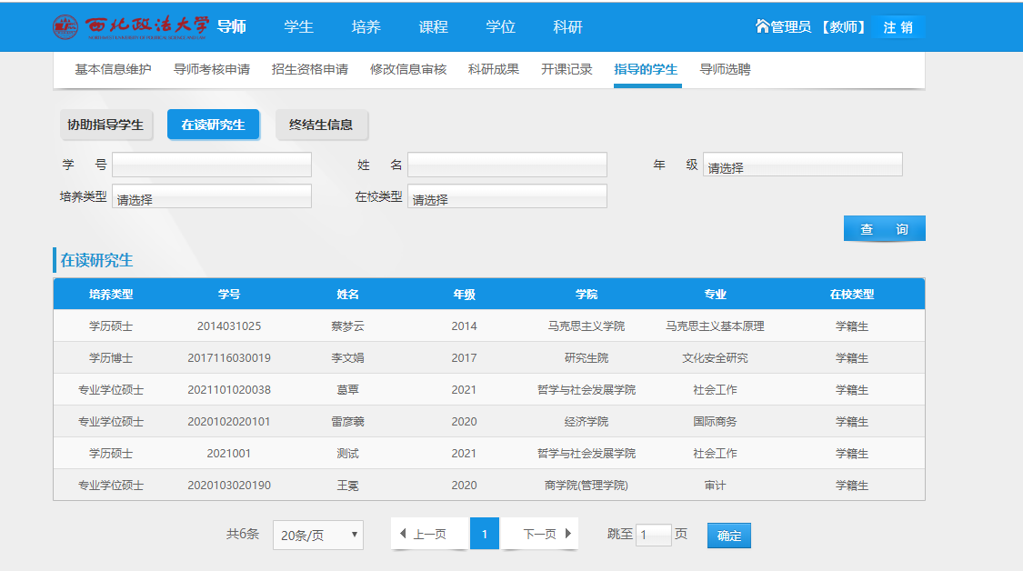

6.4.3 终结生信息
导师可对终结生进行查看操作
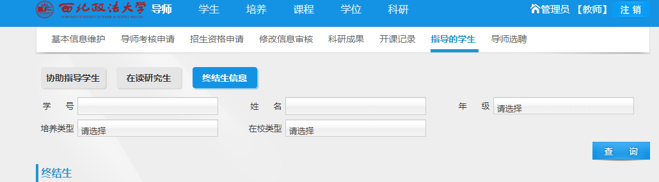

6.5 招生资格申请
1.可对招生资格申请进行查查看操作；
2.导师可申请招生资格

